前 言
本制度属于运行类管理制度。
本制度由科技创新部提出，科技创新部参与起草。
本制度由科技创新部负责解释。

工装验证管理程序
1 范围
本文规定了工艺装备验收完成后，在投入产品使用时，需对工装能够满足产品制造或装配能力进行验证，并对工装投入生产后，工装性能数据进行统计的过程
本文件依据GLG1407《工装工具管理规则》制定。
2 规范性引用文件
下列文件对于本文件的应用是必不可少的。凡是注日期或（和）版次的引用文件，仅注日期或（和）版次的版本适用于本文件。凡是不注日期或（和）版次的引用文件，其最新版本（包括所有的修改单）适用于本文件。

无
3 表格
3.1 规定表格

FM1407-80 工装验证清单

3.2引用表格

4 术语和定义

无
5 机构与职责
5.1科技创新部
科技创新部工艺装备室负责组织工装制造单位对工装验证过程中发现的问题进行返工；
5.2工装使用单位
工装使用单位负责对本单位所使用工装进行验证。
6 要求
6.1合规管理要求
无
6.2风险管理要求
无
6.3工装验证管理要求
6.3.1 需进行验证的工装包括：形成、控制以及检验产品几何特征的II、III类新制工装（下文中的II、III类工装均指需验证的工装）。
6.3.2 应从新制工装验收后的首个投产批/架次起进行工装验证,验证工装控制 的相应产品特性是否合格,II类工装需验证三架份以证实其稳定性，III类工装需 验证一架份。
6.3.3工装使用单位工装检验人员在新制工装验收后、工装投入使用前填写 FM1407-80工装验证清单，将 FM1407-80 传至工艺人员填写计划进行工装验证的产品信息， 工艺人员将填写的 FM1407-80 传至产品

检验人员，由产品检验人员验证工装控制的相应产品特性是否合格，并在 FM1407-80 进行记录，完成记录后将 FM1407-80 传至工装检验人员进行保存。
6.3.4 对于验证不合格的工装，使用单位技术员进行分析，若需更改工装方案，则按14.7.2.1《工装申请管理》对工装进行升版；若属于工装制造问题，则按14.7.3.3《工艺装备返工》向工艺装备室提出返修申请。工装升版或返修验收后继续进行验证直至验证合格。
6.3.5 工装验证合格后，工装使用单位质量工程室检验人员在工装合格证/证 明书中“验证”位置处盖章并注明日期,注明完成工装验证的产品批/架次。
7 流程

7.1 工装验证流程
7.1.1 工装验证流程图

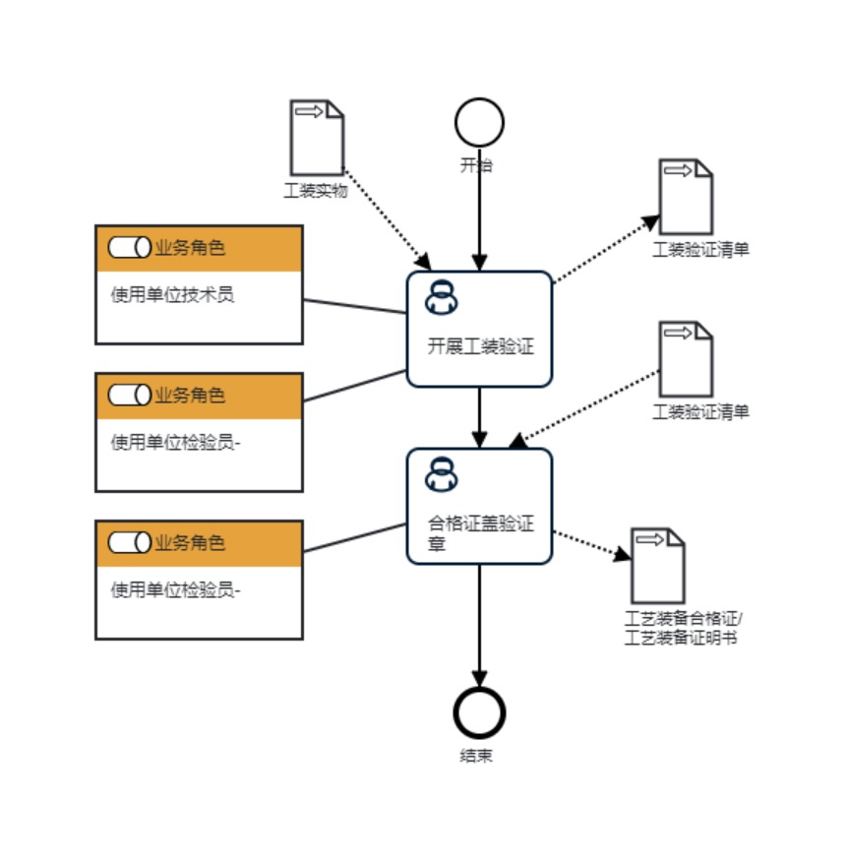

7.1.2工装验证流程说明表
（1）开展工装验证

开  展  工  装  验  证 | 步骤描述 | 对工装能够满足产品或装配能力进行验证，并对投入生产后工装性能数据进行统计
 | 活动频率 | 2周
 | 流程角色 | 使用单位技术员 | 岗位 | 工艺员
 | 输入物 | 工装实物 | 输出物 | 工装验证清单
 | 合规条款 | 无
 | 作业执行标准 | 无
 | 风险及应对措施 | 无

（2）合格证验证章
合  格  证  验  证  章 | 步骤描述 | 在合格证上加盖验证章，以证明此工装完成并通过验证，
 | 活动频率 | 2周
 | 流程角色 | 使用单位检验员 | 岗位 | 检验员
 | 输入物 | 工装验证清单 | 输出物 | 工装合格证
 | 合规条款 | 无
 | 作业执行标准 | 无
 | 风险及应对措施 | 无

8 流程角色职责表

角色名称 | 职责
工艺装备室技术员 | 组织工装制造单位对工装进行升版或返修
使用单位工装检验人员 | 填写工装验证清单，验证合格后填写工装合格证
使用单位技术员 | 填写工装验证清单中的产品信息
使用单位产品检验员 | 验证工装控制的产品特性是否合格

9 流程绩效指标表
无
10 建立如下管理标准支持本程序
无
11 记录控制

相关记录的填写和维护按程序文件GLC 231008 质量记录管理要求执行

